LÍNEAS ARGUMENTATIVAS.
DEBERES DE LAS AUTORIDADES. El derecho de acceso a la información pública es un derecho humano constitucionalmente reconocido en consecuencia todas las autoridades en el ámbito de sus competencias, funciones y atribuciones tienen la obligación de respetarlo, protegerlo y garantizarlo, así también es su deber turnar la solicitud de información a todas las áreas dentro de su estructura orgánica que pudieran contar con lo solicitado, a fin de dar cabal cumplimiento al derecho humano constitucionalmente reconocido.

VERSIONES PÚBLICAS, DE LA ELABORACION DE LAS. Los Sujetos Obligados deberán de elaborar las versiones públicas de aquella información que consideré susceptible de clasificarse, debiendo de considerar las formalidades que establece la normatividad aplicable, entre las cuales se encuentra la emisión del acuerdo respectivo del comité de transparencia, el que deberá adjuntarse a la respuesta, de lo contrario se consideran documentos alterados o de clasificación fraudulenta. Porque ya que el documento se entrega deberá estar acompañado del acuerdo en donde se explicara qué tipo de datos se están testando y la razón de ello, para que el particular conozca los efectos de la clasificación y no acceda a un documento que este tachado.

ÍNDICE

ANTECEDENTES 3
CONSIDERANDO 9
PRIMERO. De la competencia 9
SEGUNDO. De la oportunidad y procedencia. 10
TERCERO. De previo y especial pronunciamiento. 10
CUARTO. Del planteamiento de la Litis. 13
QUINTO. Del estudio y resolución del asunto. 13
SEXTO. De la versión pública. 50
R E S O L U T I V O S 59

Resolución del Pleno del Instituto de Transparencia, Acceso a la Información Pública y Protección de Datos Personales del Estado de México y Municipios, con domicilio en Metepec, Estado de México; de fecha doce (12) de diciembre de dos mil dieciocho.
VISTO el expediente electrónico formado con motivo de los recursos de revisión 03854/INFOEM/IP/RR/2018 y 03862/INFOEM/IP/RR/2018; promovidos por ---------------------------------, en su calidad de RECURRENTE, en contra de las respuestas del Sujeto Obligado Instituto de la Función Registral del Estado de México, en lo sucesivo el SUJETO OBLIGADO, por lo que se procede a dictar la presente resolución, con base en los siguientes:

ANTECEDENTES
- El día dieciocho (18) de septiembre de dos mil dieciocho, se presentó ante el SUJETO OBLIGADO vía Sistema de Acceso a la Información Mexiquense (SAIMEX), las solicitudes de información pública registradas con los números 00057/IFR/IP/2018 y 00058/IFR/IP/2018 mediante la cual se solicitó la información siguiente:

Solicitud 00057/IFR/IP/2018:
“copia del expediente completo de la licitación LPNP/IFREM/DAYF/005/2018 / DE LA REVISION DE BASES QUE REALIZO LA CONTRALORIA GENERAL Y LA INTERNA , ESTUDIOS DE MERCADO Y JUSTIFICACION PARA GENERAR BASES DIRECCIONADAS A DETERMINADA MARCA DE VEHICULOS Y SIN JUNTA DE ACLARACIONES/ CONTRATO Y QUE SUBAN TODAS LAS LICITACIONES CONTRATOS BASES, SU REVISION POR PARTE DE AL CONTRALORIA Y ESTUDIOS DE MERCADO A SUS PORTALES DE TRANSPARENCIA EN CUMPLIMIENTO A SUS OBLIGACIONES DE TRANSPARENCIA” (Sic)

Solicitud 00059/IFR/IP/2018:
“Copia del expediente completo de la licitación LPNP/IFREM/DAYF/005/2018 / DE LA REVISION DE BASES QUE REALIZO LA CONTRALORIA GENERAL Y LA INTERNA , ESTUDIOS DE MERCADO Y JUSTIFICACION PARA GENERAR BASES DIRECCIONADAS A DETERMINADA MARCA DE VEHICULOS Y SIN JUNTA DE ACLARACIONES/ CONTRATO Y QUE SUBAN TODAS LAS LICITACIONES CONTRATOS BASES, SU REVISION POR PARTE DE AL CONTRALORIA Y ESTUDIOS DE MERCADO A SUS PORTALES DE TRANSPARENCIA EN CUMPLIMIENTO A SUS OBLIGACIONES DE TRANSPARENCIA ACCIONES QUE HA TOMADO EL CONTRALOR DEL ESTADO ANTE LA CONSTANTE CORRUPCION RAMPANTE, QUE HAY EN EL ESTADO EN MATEIA DE LICITACIONES DIRECCIONADAS Y COMO CONSECUENCIA SE RENTAN O COMPRAN VEHICULOS CON SOBRE PRECIOS” (Sic)

- Se eligió como modalidad de entrega de la información: Vía SAIMEX

- El día nueve (09) de octubre del año en curso respectivamente, el SUJETO OBLIGADO emitió sus respuestas, mediante el escrito siguiente en ambas solicitudes de información :
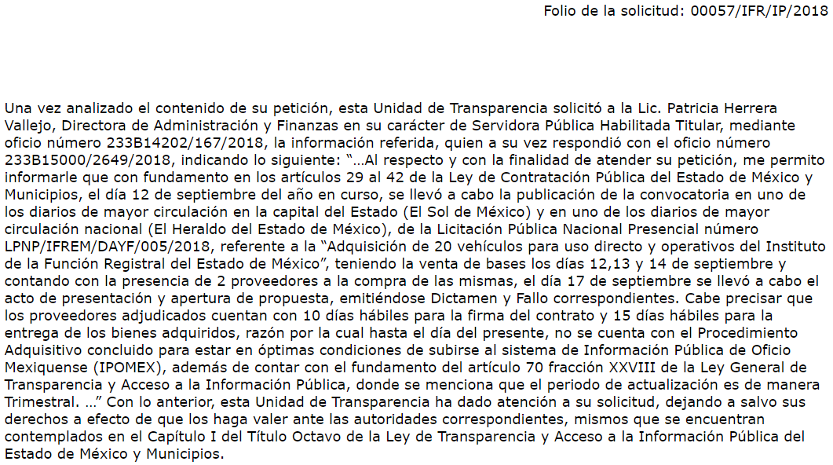

- Los días diez (10) y once (11) de octubre de dos mil dieciocho, el particular interpuso los recursos de revisión, en contra de las respuestas emitidas por el SUJETO OBLIGADO, señalando:

Recurso de revisión 03862/INFOEM/IP/RR/2018:

Acto impugnado: “lo solicitado es claro y remita el expediente completo si no tienen nada que ocultar o si las bases no estaban direccionadas o con candados” (Sic)

Razones o Motivos de inconformidad: “opacidad” (Sic)

Recurso de revisión 03854/INFOEM/IP/RR/2018:

Acto impugnado: “SE SOLICITO EL EXPEDIENTE COMPLETO, NI TODO LO SOLICITADO Y NO LO ENTREGA COMPLETO NI CON MAXIMA PUBLICIDAD” (Sic)

Razones o Motivos de inconformidad: “OPACIDAD Y NO ESTA EN SU PORTAL TODA LA INFORMACION SOLICITADA” (Sic)

- Se registraron los recursos de revisión bajo los números de expedientes ya indicados; asimismo con fundamento en lo dispuesto por el artículo 185 fracción I de la Ley de Transparencia y Acceso a la Información Pública del Estado de México y Municipios se turnaron a los Comisionados de este Órgano Garante de la siguiente manera:

RECURSO DE REVISIÓN | COMISIONADO (A)
03862/INFOEM/IP/RR/2018 | EVA ABAID YAPUR
03854/INFOEM/IP/RR/2018 | JAVIER MARTÍNEZ CRUZ

- No obstante, en la Trigésima Octava sesión de fecha diez de Octubre del año que transcurre, se aprobaron los returnos correspondientes, a efecto de que ésta Ponencia formulara y presentara el proyecto de resolución correspondiente de conformidad con el numeral ONCE incisos b) y c) de los Lineamientos para la Recepción, Trámite y Resolución de las Solicitudes de Acceso a la Información Pública, así como de los Recursos de Revisión que deberán observar los Sujetos Obligados por la Ley de Transparencia Estatal, que señala:
ONCE. El Instituto, para mejor resolver y evitar la emisión de resoluciones contradictorias, podrá acordar la acumulación de los expedientes de recursos de revisión, de oficio o a petición de parte cuando:
…
b) Las partes o los actos impugnados sean iguales
c) Cuando se trate del mismo solicitante, el mismo SUJETO OBLIGADO, aunque se trate de solicitudes diversas;
(…)
- Razón por la cual, por resultar conveniente su trámite de forma unificada para mejor resolver y evitar la emisión de resoluciones contradictorias, fue procedente que este Órgano Garante realizara la acumulación respectiva, de conformidad con lo dispuesto en el artículo 18 del Código de Procedimientos Administrativos del Estado de México, de aplicación supletoria en términos del artículo 195 de la Ley de Transparencia y Acceso a la Información Pública del Estado de México y Municipios en vigor, que a la letra señalan:

Código de Procedimientos Administrativos del Estado de México
“Artículo 18.- La autoridad administrativa o el Tribunal acordarán la acumulación de los expedientes del procedimiento y proceso administrativo que ante ellos se sigan, de oficio o a petición de parte, cuando las partes o los actos administrativos sean iguales, se trate de actos conexos o resulte conveniente el trámite unificado de los asuntos, para evitar la emisión de resoluciones contradictorias. La misma regla se aplicará, en lo conducente, para la separación de los expedientes.”

Ley de Transparencia y Acceso a la Información Pública del Estado de México y Municipios
“Artículo 195. En la tramitación del recurso de revisión se aplicarán supletoriamente las disposiciones contenidas en el Código de Procedimientos Administrativos del Estado de México.”
(Énfasis añadido)

- El Comisionado Ponente con fundamento en lo dispuesto por el artículo 185 fracción II de la ley de la materia, a través de los acuerdos de admisión de fechas dieciséis (16) y diecisiete (17) de octubre del año en curso, y puso a disposición de las partes los expedientes electrónicos vía Sistema de Acceso a la Información Mexiquense SAIMEX a efecto de que en un plazo máximo de siete días manifestaran lo que a su derecho convinieran, ofrecieran pruebas y alegatos según corresponda a los casos concretos, de esta forma para que el SUJETO OBLIGADO presentará el Informe Justificado procedente.

- El día veinticuatro (24) de octubre del año que transcurre, el SUJETO OBLIGADO rindió los informes justificados respectivos, cuyo contenido será abordado en párrafos posteriores. Por su parte el hoy recurrente fue omiso en expresar lo que a su derecho conviniera y asistiera.
- El Comisionado Ponente emitió los acuerdos de ampliación de termino para mejor proveer en fecha veintinueve (29) de noviembre de 2018 respectivamente; seguidamente el día seis (06) de diciembre de la presente anualidad se emitieron los cierres de instrucción respectivos, por lo que se ordenó turnar el expediente a resolución, por lo que no habiendo más que hacer constar, y - - - - - - - - - - - - - - -

CONSIDERANDO

PRIMERO. De la competencia

- Este Instituto de Transparencia, Acceso a la Información Pública y Protección de Datos Personales del Estado de México y Municipios, es competente para conocer y resolver del presente recurso de conformidad con el artículo: 6, apartado A, fracción IV de la Constitución Política de los Estados Unidos Mexicanos; 5, párrafos vigésimo, vigésimo primero y vigésimo segundo fracciones IV y V de la Constitución Política del Estado Libre y Soberano de México; artículos 1, 2 fracción II, 13, 29, 36 fracciones I y II, 176, 178, 179, 181 párrafo tercero y 185 de la Ley de Transparencia y Acceso a la Información Pública del Estado de México y Municipios; ; y 10, 7, 9 fracciones I y XXIV, y 11 del Reglamento Interior del Instituto de Transparencia, Acceso a la Información Pública y Protección de Datos Personales del Estado de México y Municipios.

SEGUNDO. De la oportunidad y procedencia.
- El medio de impugnación fue presentado a través del SAIMEX, en el formato previamente aprobado para tal efecto y dentro del plazo legal de quince días hábiles otorgados; para el caso en particular es de señalar los SUJETOS OBLIGADOS entregaron sus respuestas el día nueve (09), de octubre de dos mil dieciocho respectivamente, de tal forma que el plazo para interponer los recursos respectivos, transcurrieron del día diez (10) al treinta (30) de octubre de 2018; en consecuencia, el ahora recurrente presentó sus inconformidades los días diez (10) y once (11) del mismo mes y año respectivamente; es decir, dentro del plazo legalmente establecido para tal efecto.

- Por otro lado, el escrito contiene las formalidades previstas por el artículo 180 último párrafo de la Ley de la materia actual, por lo que es procedente que este Instituto de Transparencia, Acceso a la Información Pública y Protección de Datos Personales del Estado de México y Municipios, conozca y resuelva el presente recurso.

TERCERO. De previo y especial pronunciamiento.
- Previo al ingreso de la Litis, es dable referir, que de la revisión al expediente electrónico 03862/INFOEM/IP/RR/2018 ingresado a través de la Plataforma Nacional de Transparencia, se desprende que la parte solicitante en ejercicio de su derecho de acceso a la información pública proporciona nombres diversos, lo que impide sea identificado, por lo que no se tiene la certeza sobre su identidad. Lo anterior, en virtud que la solicitud fue ingresada a través de la Plataforma Nacional de Transparencia, del que se advierte el nombre de ----------------------------, y posteriormente en el Sistema de Acceso a la Información Mexiquense (SAIMEX), el de -----------------------.

- Sin embargo, es importante señalar también que el nombre de los solicitantes y recurrentes no es requisito indispensable para la tramitación del acto procesal específico en materia de acceso a la información, ello en estricto apego al numeral 155 párrafo tercero de la Ley de la materia, en concatenación con el 180 del mismo ordenamiento.

- Esto es así, ya que de conformidad con los artículos 6, Apartado A, fracciones III y IV de la Constitución Política de los Estados Unidos Mexicanos y 5 párrafos quince, dieciséis y diecisiete, fracciones I, III, IV y V de la Constitución Política del Estado Libre y Soberano de México, se establece que toda persona, sin necesidad de acreditar interés alguno o justificar su utilización, tendrá acceso gratuito a la información pública, a sus datos personales o a la rectificación de éstos, además de que se establecerán mecanismos de acceso a la información y procedimientos de revisión expeditos que se sustanciarán ante los organismos autónomos especializados e imparciales que establece la Constitución Federal y local.

- Por lo cual, de una interpretación sistemática, armónica y progresiva del derecho humano de acceso a la información pública se aprecia que toda persona, sin necesidad de acreditar interés alguno o justificar su utilización, deberá tener acceso a la información pública; es decir, dicho derecho fundamental exime a quien lo ejerce, de acreditar su legitimación en la causa o su interés en el asunto, lo que permite la posibilidad de que inclusive, la solicitud de acceso a la información pueda ser anónima o no contener un nombre que identifique al solicitante o que permita tener certeza sobre su identidad.

- En ese entendido, se omite un análisis más profundo en torno a los conceptos de interés jurídico y legitimación, debido a que se estima que a ningún efecto práctico conduciría, puesto que la propia estructura del derecho fundamental bajo análisis no lo exige.

- Por lo que el nombre del solicitando y recurrente no puede ser considerado un requisito indispensable de procedencia del recurso de revisión que nos ocupa, ya que el acceso a la información no está condicionado a acreditar algún interés ya sea jurídico o legítimo, máxime que es un elemento subsanable por este Órgano Resolutor.

CUARTO. Del planteamiento de la Litis.
- Consecutivamente, derivado del razonamiento lógico-jurídico de las constancias que obran en los expedientes al rubro indicado, es de señalar que el ahora recurrente, solicitó la información transcrita en el anterior párrafo uno (01), seguidamente el impetrante con motivo de la falta de las respuestas de los SUJETOS OBLIGADOS se pronunció a groso modo en los términos siguientes: "...remita el expediente completo..."; "...NO LO ENTREGA COMPLETO NI CON MAXIMA PUBLICIDAD...".

- Atento a lo anterior y con base en las constancias que obran en el expediente electrónico de la solicitud de mérito, se advierte que el particular pretende actualizar la causa de procedencia contenida en el artículo 179 fracción V de la Ley de Transparencia y Acceso a la Información Pública del Estado de México y Municipios, en virtud que la referida fracción determina la entrega de la información incompleta. Contexto del que se duele el recurrente, de modo tal que el presente recurso de revisión se circunscribirá en determinar si el SUJETO OBLIGADO con su respuesta ciertamente actualiza la causa de procedencia del dispositivo jurídico en comento.

QUINTO. Del estudio y resolución del asunto.
- El recurso revisión tiene como finalidad reparar cualquier posible afectación al derecho de acceso a la información pública en términos del Título Octavo de la Ley de Transparencia, Acceso a la Información Pública del Estado de México y Municipios, y determinar la confirmación; revocación o modificación; desechamiento o sobreseimiento; y en su caso ordenar la entrega de la información, con respecto a las respuestas emitidas por los SUJETOS OBLIGADOS de fecha nueve (09) de octubre de dos mil dieciocho.

- Asimismo, es menester precisar que Órgano Garante parte de que el Derecho de Acceso a la Información Pública, es un derecho humano reconocido en el Pacto de Derechos Civiles y Políticos en su artículo 19.2; en la Convención Americana sobre Derechos Humanos en su artículo 13.1; en el artículo sexto de la Constitución Política de los Estados Unidos Mexicanos y en el artículo quinto de la Particular del Estado de México, por lo que al respecto el SUJETO OBLIGADO debe ser cuidadoso del debido cumplimiento de las obligaciones constitucionales que se le imponen, en consecuencia, a todas las autoridades, en el ámbito de su competencia, según lo dispone el tercer párrafo del artículo primero de la Constitución Política de los Estados Unidos Mexicanos al señalar la obligación de “promover, respetar, proteger y garantizar los derechos humanos”, entre los cuales se encuentra dicho derecho.

- Por lo anterior, se deduce que el derecho de acceso a la información pública es un derecho humano constitucionalmente reconocido en consecuencia todas las autoridades en el ámbito de sus competencias, funciones y atribuciones tienen la obligación de respetarlo, protegerlo y garantizarlo.
- Además de la obligación de promover, respetar, proteger y garantizar el derecho de acceso a la información, la Ley General de Trasparencia y Acceso a la Información Pública del Estado de México y Municipios en el artículo 150 establece que el Procedimiento de Acceso a la Información Pública es la garantía primaria del derecho de Acceso a la Información y se rige por los principios de simplicidad y rapidez.

- Ahora bien, del caso concreto y derivado del razonamiento lógico-jurídico de las constancias que obran en el expediente electrónico al rubro indicado, es de señalar primeramente que el hoy recurrente solicito a modo desagregado la información siguiente:

- Expediente completo de la licitación LPNP/IFREM/DAYF/005/2018;
- Revisión de bases realizadas por la contraloría general y la interna;
- Estudios de mercado y justificación para generar bases direccionadas a determinada marca de vehículos y sin junta de aclaraciones;
- Contrato;
- Todas las licitaciones contratos, bases, revisión de bases por parte de la contraloría y estudios de mercado a sus portales de transparencia; y,
- Acciones emprendidas por el contralor del estado ante la constante corrupción, en el Estado en materia de licitaciones.

- Al respecto, como anteriormente se mencionara, el SUJETO OBLIGADO, adujo de manera toral que el día 12 de septiembre del año en curso, se llevó a el día 12 de septiembre del año en curso, se llevó a cabo la publicación de la convocatoria en uno de los diarios de mayor circulación en la capital del Estado (El Sol de México) y en uno de los diarios de mayor circulación nacional (El Heraldo del Estado de México), de la Licitación Pública Nacional Presencial número LPNP/IFREM/DAYF/005/2018, referente a la “Adquisición de 20 vehículos para uso directo y operativos del Instituto de la Función Registral del Estado de México”, teniendo la venta de bases los días 12,13 y 14 de septiembre y contando con la presencia de 2 proveedores a la compra de las mismas, el día 17 de septiembre se llevó a cabo el acto de presentación y apertura de propuesta, emitiéndose Dictamen y Fallo correspondientes, precisando que los proveedores adjudicados cuentan con 10 días hábiles para la firma del contrato y 15 días hábiles para la entrega de los bienes adquiridos, razón por la cual hasta el día de la contestación, no se cuenta con el Procedimiento Adquisitivo concluido.

- De dicha contestación se advierten varios aspectos, el primero de ellos que asume que posee, genera y administra la información, por lo que entonces se obvia adentrarse más en el estudio de la fuente obligacional, pues a nada práctico llevaría adentrarse en las atribuciones que posee para contar con la información; al respecto es de subrayar que la materia elemental del acceso a la información pública, consiste en que la información solicitada conste en un soporte documental en cualquiera de sus formas, a saber: expedientes, estudios, actas, resoluciones, oficios, acuerdos, circulares, contratos, convenios, estadísticas o bien cualquier registro en posesión de los Sujetos Obligados, en términos de lo previsto por el artículo 3 de la Ley de Transparencia y Acceso a la Información Pública del Estado de México y Municipios, que establece:

“Artículo 3. Para los efectos de la presente Ley se entenderá por:
...
XI. Documento: Los expedientes, reportes, estudios, actas, resoluciones, oficios, correspondencia, acuerdos, directivas, directrices, circulares, contratos, convenios, instructivos, notas, memorandos, estadísticas o bien, cualquier otro registro que documente el ejercicio de las facultades, funciones y competencias de los sujetos obligados, sus servidores públicos e integrantes, sin importar su fuente o fecha de elaboración. Los documentos podrán estar en cualquier medio, sea escrito, impreso, sonoro, visual, electrónico, informático u holográfico;
...”
(Énfasis añadido)
- En efecto, toda vez que se pronunció sobre la información solicitada, acepta poseerla y administrarla, en ejercicio de sus funciones de derecho público, motivo por el cual se actualiza el supuesto jurídico, previsto en el artículo 12 de la Ley de Transparencia y Acceso a la Información Pública del Estado de México y Municipios. No obstante, aún y cuando acepta que genera, posee y administra la información es necesario hacer las precisiones siguientes.
- Que dicha contestación, ciertamente no colma a cabalidad todos los puntos esgrimidos por el particular dado que no se le remite ningún soporte documental al respecto; empero en un hecho posterior como lo es el informe justificado remitido por el SUJETO OBLIGADO en fecha veinticuatro (24) de octubre del año que transcurre se advierten diversos archivos a saber:
CONVOCATORIA LP 005 2018.PDF: Cuyo contenido es el siguiente:

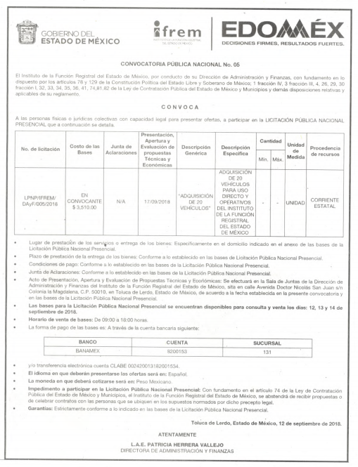

- EVIDENCIA PANTALLA IPOMEX.pdf: Que corresponde a una captura de pantalla del portal de transparencia del SUJETO OBLIGADO, contenido en el sistema SAIMEX, y que es la siguiente:
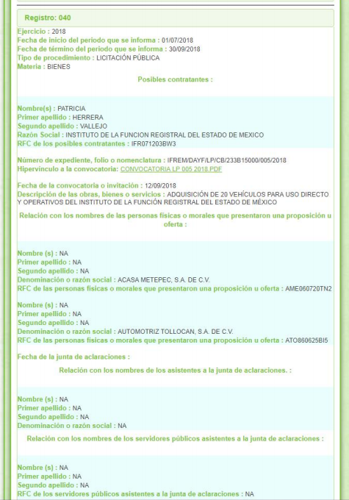
- De dicha captura de pantalla, el SUJETO OBLIGADO, expone que: "en ningún momento negó la información solicitada, solo se indicó que “…hasta el día del presente, no se cuenta con el Procedimiento Adquisitivo concluido para estar en óptimas condiciones de subirse al sistema de Información Pública de Oficio Mexiquense (IPOMEX), además de contar con el fundamento del artículo 70 fracción XXVIII de la Ley General de Transparencia y Acceso a la Información Pública, donde se menciona que el periodo de actualización es de manera Trimestral...” Como bien se indicó al hoy recurrente, dado que la información solicitada forma parte de las obligaciones de transparencia contempladas en el “Articulo 92 Capitulo XXIX: Resultados de procedimientos de licitación pública e invitación a cuando menos tres personas”, hoy en día se encuentra publicada la información en el apartado correspondiente de la plataforma IPOMEX, específicamente en los registros número 40 y 41 de la fracción “XXIX: Resultados de procedimientos de licitación pública e invitación a cuando menos tres personas”, por lo que el recurrente podrá consultar dicha información en la plataforma referida misma que se encuentra disponible las 24 horas del día, los 365 días del año."

- Consecutivamente, deviene el archivo denominado DICTAMEN LP 005 2018.PDF, que corresponde al dictamen del procedimiento por licitación pública nacional presencial referente a la "adquisición de 20 vehículos para uso directo y operativos del Instituto de la Función Registral del Estado de México, y que se plasma a continuación:

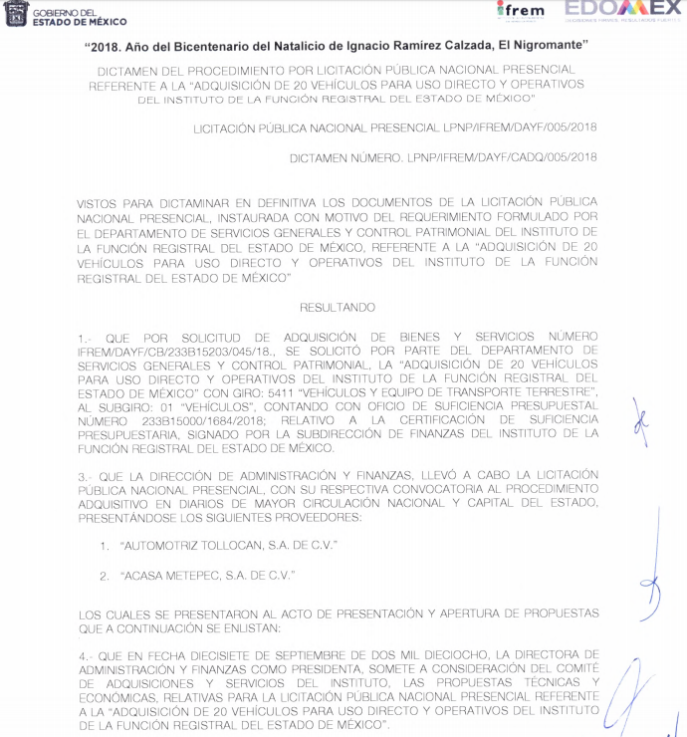
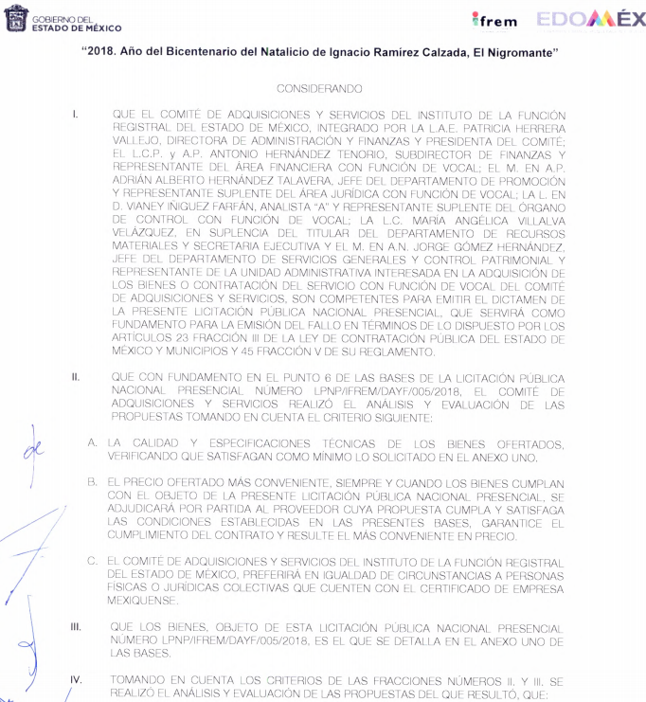
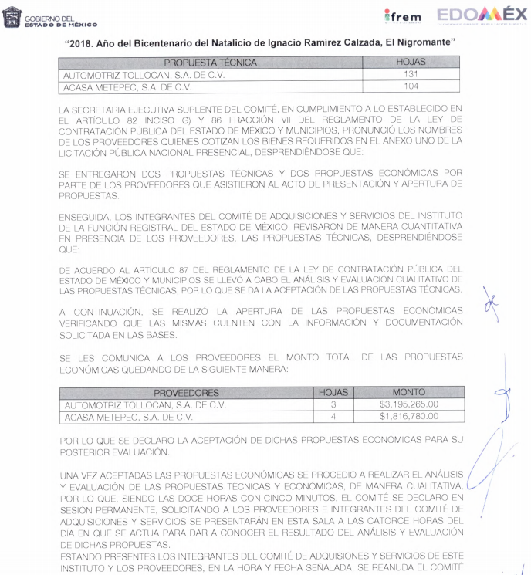
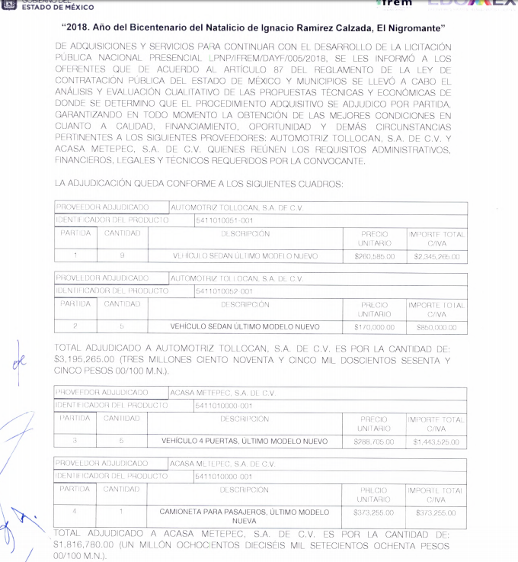
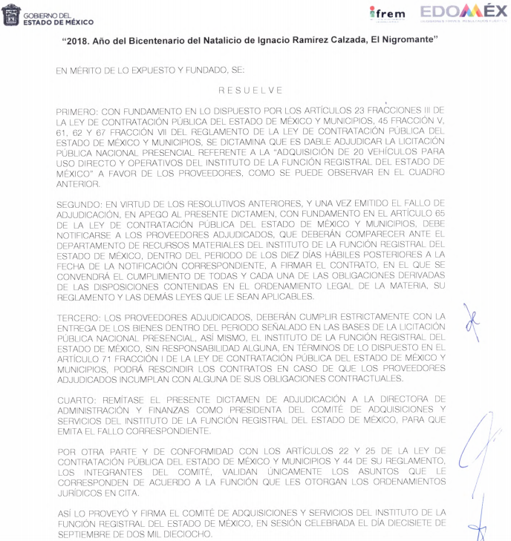
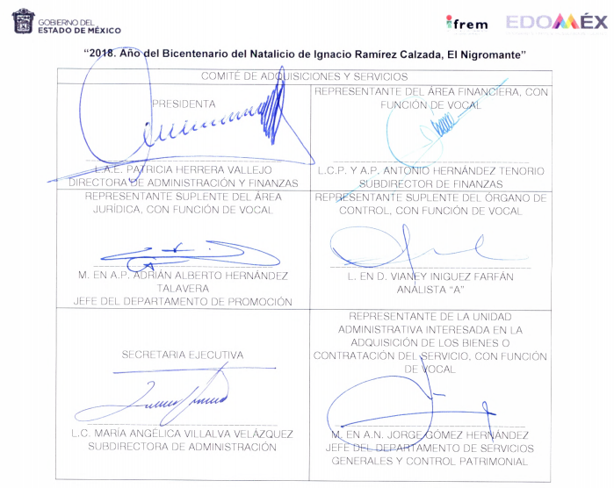

- Consecutivamente, deviene el archivo denominado ACTA PAP LP 005 2018.PDF, que corresponde al Acta de presentación y apertura de propuestas, como se aprecia:
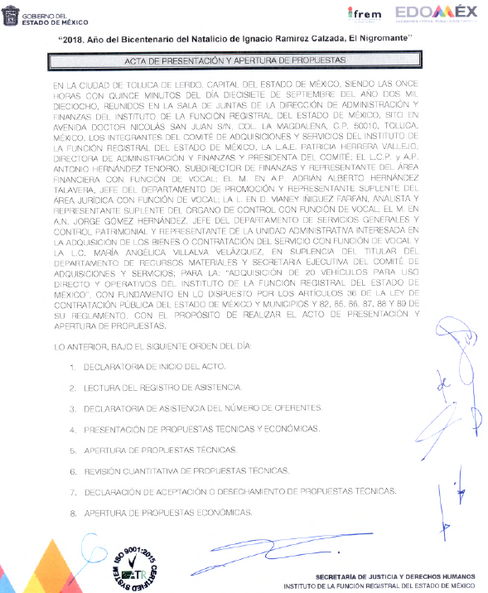
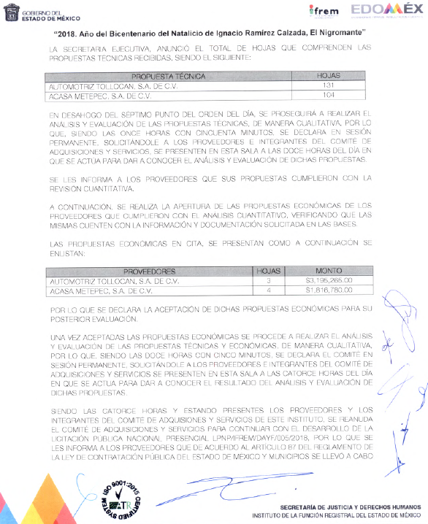

- Seguidamente, se aprecia el archivo denominado LP 005 2018 OCR_Censurado.pdf, cuyo contenido consta de veintiún (21) fojas, en las que se observan dos contratos administrativos de adquisición de bienes y/o servicios, cada uno con los siguientes anexos: anexo uno descripción del bien y/o servicio, anexo dos con la escritura pública acreditando la personalidad de los propietarios (accionistas), anexo tres escritura pública acreditando la personalidad del representante legal, la documentación requerida en el anexo-a de las bases. No obstante, no es dable poner a la vista del particular el archivo de mérito en virtud que se aprecian datos testados en una pretendida entrega en versión pública; empero no se remite el acta respectiva emitida por el Comité de Transparencia que la sustente.

- Acotado lo anterior, resulta dable traer a contexto el artículo 67 del Reglamento de la Ley de Contratación Pública del Estado de México y Municipios, que es de la literalidad siguiente:

Artículo 67.- El procedimiento de licitación pública comprende las siguientes fases:
I. Publicación de la convocatoria;
II. Venta de las bases de licitación;
III. Visita, en su caso, al sitio donde se vayan a suministrar los bienes o a prestar los servicios;
IV. Junta de aclaraciones, en su caso;
V. Acto de presentación y apertura de propuestas;
VI. Análisis y evaluación de propuestas;
VII.Dictamen de adjudicación;
VIII. Fallo;
IX. Suscripción del contrato; y
X. Suministro de los bienes o inicio de la prestación del servicio.

- Lo anterior, a colación de que el particular requirió el “expediente” completo de la licitación LPNP/IFREM/DAYF/005/2018; luego entonces del artículo antes transcrito se aprecia el soporte documental que eventualmente se genera en la integración del expediente, documentales que ya fueron remitidas por el SUJETO OBLIGADO, empero como se adujera no es posible remitir al particular por encontrarse en una versión pública la cual debe ser autorizada por el Comité de Información, debiendo para tal efecto emitir un acuerdo de clasificación, previo a la entrega de la información al recurrente.

- Atento a lo anterior, es que resulta procedente, ordenar al SUJERTO OBLIGADO a que entregue al particular vía SAIMEX todo el soporte documental generado con motivo de la licitación pública nacional número LPNP/IFREM/DAYF/005/2018, entrega que deberá ser en versión pública de conformidad con el considerando especifico siguiente.

- Seguidamente, deviene la solicitud de información tocante a la Revisión de bases realizadas por la contraloría general y la interna, al respecto el SUJETO OBLIGADO fue omiso en hacer un pronunciamiento al respecto.

- Ahora bien, por cuanto hace a la contraloría general, se colige que el particular refiere a la Secretaría de la Contraloría del Estado de México, la cual tiene como atribuciones fundamentales la vigilancia, fiscalización y control, de los ingresos, gastos, recursos y obligaciones de las dependencias y organismos auxiliares de la Administración Pública del Estado de México.

- Y dado que los particulares, eventualmente no son expertos en la materia, es que se hace la suplencia de la queja en ese sentido, lo anterior con fundamento en el artículo 181 párrafo cuarto de la Ley de Transparencia y Acceso a la Información Pública del Estado de México y Municipios, establece:

“Artículo 181.
…
Durante el procedimiento deberá aplicarse la suplencia de la queja a favor del recurrente, sin cambiar los hechos expuestos, asegurándose de que las partes puedan presentar, de manera oral o escrita, los argumentos que funden y motiven sus pretensiones.” Énfasis añadido

- Ahora bien, si bien se requiere la revisión de bases de un sujeto obligado diverso, ello no es óbice para que de ser el caso se hayan llevado acabo, obren en el expediente de la licitación pública, por lo que si bien el Instituto de la Función Registral del Estado de México, no es quien genera el soporte documental, de haberse llevado acabo lo posee y administra.

- Ahora bien la Secretaría de la Contraloría, ciertamente tiene participaciones en la licitaciones como se desprende de la Ley de Contratación Pública del Estado de México y Municipios, en su artículo 32 y que es de la literalidad siguiente:
“Articulo 32.- La Secretaría, las entidades, los tribunales administrativos y los ayuntamientos, en términos de esta Ley, serán los responsables de llevar a cabo el procedimiento de Licitación púbica.”

- Sin embargo, -se insiste- dada la falta de pronunciamiento del SUJETO OBLIGADO al respecto, este órgano garante no cuenta con la certeza de que ello haya acontecido, ya que si bien como se aprecia del artículo 32 de la Ley de Contratación Pública del Estado de México y Municipios, la Secretaría de la Contraloría tiene participación, de dicha normatividad así como de su reglamento respectivo, se aprecia una fuente obligacional para que haga la revisión que refiere el particular.

- Por cuanto hace al órgano de control interno del SUJETO OBLIGADO, al respecto el Manual General de Organización del Instituto de la Función Registral del Estado de México, refiere como atribuciones de esa unidad administrativas al caso concreto las siguientes:
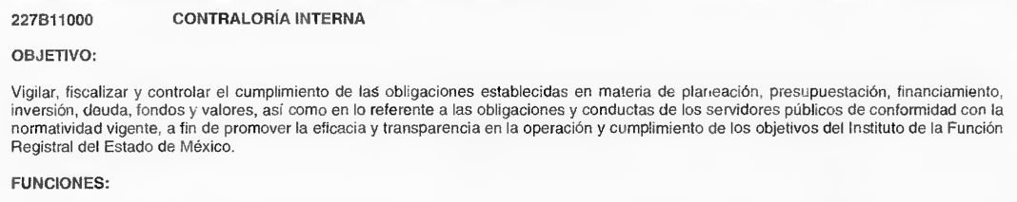

- Sin embargo, se reitera la falta de certeza por parte de este Órgano Garante al respecto dada la falta de pronunciamiento del SUJETO OBLIGADO al respecto.

- Considerado lo anteriormente expuesto es que resulta dable ordenar al SUJETO OBLIGADO, haga entrega de la revisión de bases de la licitación pública nacional número LPNP/IFREM/DAYF/005/2018, llevadas a cabo por la Secretaría de la Contraloría del Estado de México y la Contraloría Interna del Instituto de la Función Registral del Estado de México.

- Si derivado de la búsqueda de la información, no se localizara en los archivos del SUJETO OBLIGADO información al respecto, este deberá atender las formalidades que establece el fundamento jurídico plasmado en el artículo 19 de la ley de la materia y que es del tenor literal siguiente:

Artículo 19. Se presume que la información debe existir si se refiere a las facultades, competencias y funciones que los ordenamientos jurídicos aplicables otorgan a los sujetos obligados.
En los casos en que ciertas facultades, competencias o funciones no se hayan ejercido, se debe motivar la respuesta en función de las causas que motiven tal circunstancia.
Si el sujeto obligado, en el ejercicio de sus atribuciones, debía generar, poseer o administrar la información, pero ésta no se encuentra, el Comité de transparencia deberá emitir un acuerdo de inexistencia, debidamente fundado y motivado, en el que detalle las razones del por qué no obra en sus archivos. (Énfasis añadido)
- Artículo que en su segundo párrafo, alude a actos no realizados y contemplados en alguna hipótesis jurídica pero, a) cuya realización dependa de que un tercero demande la emisión de un acto de autoridad, la expedición de una licencia, por ejemplo; b) de un acontecimiento de realización probable, la Cuenta Pública correspondiente a un ejercicio fiscal en curso, por ejemplo; o, C) una facultad potestativa, la firma de convenio de colaboración, por ejemplo. En estos casos, el sujeto obligado, al emitir su respuesta o cumplir con una resolución emitida por éste órgano garante, deberá manifestar, de manera precisa y clara, las razones que expliquen las causas por las que no se ha realizado el acto de autoridad y, en consecuencia, no se ha documentado decisión alguna.

- Por lo que de ser el caso que dicha información no se haya generado, poseido o administrado el SUJETO OBLIGADO deberá de manifestar, de manera precisa y clara, las razones que expliquen las causas por las que no se posee la información requerida.

- Consecutivamente, aparece la solicitud de información referente a: Estudios de mercado y justificación para generar bases direccionadas a determinada marca de vehículos y sin junta de aclaraciones.

- Por cuanto hace al estudio de mercado, se actualiza el contexto anteriormente referido, dado que tampoco existe pronunciamiento del SUJETO OBLIGADO al respecto.

- Ahora bien, la Ley de Contratación Pública del Estado de México y Municipios, refiere al estudio de mercado de la siguiente manera:

“Artículo 3.- Para los efectos de la presente Ley se entenderá por:
...
V. Estudio de mercado: A la investigación, sustentada en información proveniente de fuentes confiables y serias (incluyendo parámetros internacionales), que permita tomar decisiones informadas sobre el mejor procedimiento de adquisición, así como determinar los precios de referencia, en términos del Reglamento de la presente Ley.
...”
- Atento a lo anterior es que resulta, igualmente dable a instruir al SUJETO OBLIGADO para que realice una búsqueda exhaustiva de los estudios de mercado de la licitación pública nacional número LPNP/IFREM/DAYF/005/2018, y haga entrega de los mismos al particular. Para el caso de no encontrar información al respecto, deberá estarse a lo dispuesto por el artículo 19 de la ley de la materia en su segundo párrafo, anteriormente referido, consideraciones que se tienen por reproducidas como si a la letra constaran.

- Respecto a: justificación para generar bases direccionadas a determinada marca de vehículos y sin junta de aclaraciones, es dable decir que no es una solicitud que no compete al derecho de acceso a la información, sino al ejercicio del derecho de petición, dado que el particular pretende que el SUJETO OBLIGADO emita una justificación para explicar por qué (a su decir) se direccionaron las bases a una marca específica, y que justifique porque no hubo junta de aclaraciones, por lo tanto no es atendible mediante una solicitud de Acceso a la Información, porque se tratan de expresiones subjetivas vertidas por el particular, interrogantes y declaraciones que no se colman con la entrega de documentos, situación que conlleva a afirmar que se está en presencia del ejercicio del DERECHO DE PETICIÓN.

- Por lo que la entrega de una razón o un razonamiento por parte del Sujeto Obligado no es algo que la ley establezca como atribución, derecho, o facultad; pues ello implicaría un juicio de valor referente a un cuestionamiento realizado, los cuales, al constituir interrogantes, inquietudes y manifestaciones se satisfacen vía derecho de petición.

- Así, es transcendental dejar en claro lo que debe entenderse por derecho de petición y por derecho de acceso a la información pública.

- Por lo que respecta a la definición de derecho de petición, el Maestro Ignacio Burgoa Orihuela refiere: “…es un Derecho Público subjetivo individual de la Garantía Respectiva Consagrada en el Artículo 8 de la Ley Fundamental. En tal virtud, la persona tiene la facultad de acudir a cualquier autoridad, formulando una solicitud o instancia escrito de cualquier índole, la cual adopta, específicamente, el carácter de simple petición administrativa, acción o recurso, etc. “.

- Por su parte, David Cienfuegos Salgado, concibe al derecho de petición como “el derecho de toda persona a ser escuchado por quienes ejercen el poder público. ” .

- A este respecto, y para diferenciar el derecho de petición al derecho de acceso a la información, resulta conducente señalar que José Guadalupe Robles, conceptualiza el derecho a la información como “un derecho fundamental tanto de carácter individual como colectivo, cuyas limitaciones deben estar establecida en la ley, así como una garantía de que la información sea transmitida con claridad y objetividad, por cuanto a que es un bien jurídico que coadyuva al desarrollo de las personas y a la formación de opinión pública de calidad para poder participar y luego influir en la vida pública. “.

- Además, el derecho a la información constituye una prerrogativa de acceder a documentación en poder de los Sujetos Obligados, NO ASÍ A REALIZAR CUESTIONAMIENTOS, O MANIFESTACIONES SUBJETIVAS. Sirve de apoyo a lo anterior la definición de derecho a la información de Ernesto Villanueva Villanueva que dice: “la prerrogativa de la persona para acceder a datos, registros y todo tipo de informaciones en poder de entidades públicas y empresas privadas que ejercen gasto público o cumplen funciones de autoridad, con las excepciones taxativas que establezca la ley en una sociedad democrática.” .

- De lo anterior, se puede concluir que la distinción entre el derecho de petición y el derecho de acceso a la información estriba, principalmente, en que en el primero de ellos la pretensión del peticionario consiste generalmente en obligar a la autoridad responsable a que actúe en el sentido de contestar lo solicitado; mientras que en el segundo supuesto, la petición se encamina primordialmente a permitir el acceso a datos, registros y todo tipo de información pública que conste en documentos, sea generada o se encuentre en posesión de la autoridad.

- No obstante, esta Ponencia Resolutora, le comunica al particular que se dejan a salvo sus derechos, a efecto de que pueda interponer nuevas solicitudes de información, y que con base en el estudio anterior, se efectúen en dichos términos y obtenga el soporte documental que a sus intereses convenga, mediante su legítimo derecho humano de acceso a la información pública.

- Ahora bien, del desglose realizado en el anterior párrafo veinticinco (25), deviene la solicitud relativa al: Contrato.

- En ese sentido, dicha información como ya fuera señalado, fue enviada por el SUJETO OBLIGADO en el informe justificado, pero no pudo ser remitido al particular por las consideraciones ya expuestas. Información que ya fue ordenada dentro del expediente generado con motivo de la multicitada licitación pública nacional.

- Consecutivamente, deviene la solicitud referente a: Todas las licitaciones contratos, bases, revisión de bases por parte de la contraloría y estudios de mercado a sus portales de transparencia".

- Solicitud que se aprecia ciertamente confusa, pues se concluye que no refiere a una licitación en específico a diferencia de las anteriores solicitudes, sino de manera general, aquellas que en uso de sus atribuciones el SUJETO OBLIGADO, haya generado, poseído o administrado.
- Es una obligación de transparencia común de los sujetos obligados de acuerdo al artículo 92, entre otras y al caso concreto la siguiente:

“Artículo 92. Los sujetos obligados deberán poner a disposición del público de manera permanente y actualizada de forma sencilla, precisa y entendible, en los respectivos medios electrónicos, de acuerdo con sus facultades, atribuciones, funciones u objeto social, según corresponda, la información, por lo menos, de los temas, documentos y políticas que a continuación se señalan:
...
XXIX. La información sobre los procesos y resultados sobre procedimientos de adjudicación directa, invitación restringida y licitación de cualquier naturaleza, incluyendo la versión pública del expediente respectivo y de los contratos celebrados, que deberán contener, por los menos, lo siguiente:
a) De licitaciones públicas o procedimientos de invitación restringida:
1) La convocatoria o invitación emitida, así como los fundamentos legales aplicados para llevarla a cabo;
2) Los nombres de los participantes o invitados;
3) El nombre del ganador y las razones que lo justifican;
4) El área solicitante y la responsable de su ejecución;
5) Las convocatorias e invitaciones emitidas;
6) Los dictámenes y fallo de adjudicación;
7) El contrato y, en su caso, sus anexos;
8) Los mecanismos de vigilancia y supervisión, incluyendo en su caso, los
estudios de impacto urbano y ambiental, según corresponda;
9) La partida presupuestal, de conformidad con el clasificador por objeto del
gasto, en el caso de ser aplicable;
10) Origen de los recursos especificando si son federales, estatales o municipales, así como el tipo de fondo de participación o aportación
respectiva;
11) Los convenios modificatorios que, en su caso, sean firmados, precisando el
objeto y la fecha de celebración;
12) Los informes de avance físico y financiero sobre las obras o servicios contratados;
13) El convenio de terminación; y
14) El finiquito.
b) De las adjudicaciones directas:
1) La propuesta enviada por el participante;
2) Los motivos y fundamentos legales aplicados para llevarla a cabo;
3) La autorización del ejercicio de la opción;
4) En su caso, las cotizaciones consideradas, especificando los nombres de losproveedores y sus montos;
5) El nombre de la persona física o jurídica colectiva adjudicada;
6) La unidad administrativa solicitante y la responsable de su ejecución;
7) El número, fecha, el monto del contrato y el plazo de entrega o de ejecución
de los servicios u obra;
8) Los mecanismos de vigilancia y supervisión, incluyendo, en su caso, los
estudios de impacto urbano y ambiental, según corresponda;
9) Los informes de avance sobre las obras o servicios contratados;
10) El convenio de terminación; y
11) El finiquito.”

- Asimismo, del Acuerdo mediante el cual el Pleno del Infoem aprueba las tablas de aplicabilidad 2018 de las obligaciones de transparencia comunes y específicas de los sujetos obligados en materia de transparencia y acceso a la información, no se advierte que dicha obligación, no le sea aplicable al SUJETO OBLIGADO.

- Por otro lado, no pasa desapercibido, que el recurrente expuso que era su deseo que la información de mérito fuera “subida” al portal de transparencia del SUJETO OBLIGADO; sin embargo es de recordar nuevamente que el ejercicio del derecho de acceso a la información, es un derecho que versa sobre documentos, y se colma con la entrega de los mismos, por lo que –se insiste–, no es dable ordenar a los sujetos obligado a que realicen determinadas acciones vía recurso de revisión, sin embargo este órgano garante cuenta dentro de su estructura orgánica con la denomina Dirección Jurídica y de Verificación, que entre sus atribuciones al caso concreto ostenta la siguiente:

- Por ello se tiene que este tipo de requerimientos no pueden ser atendidos por esta vía, dado que la ley de la materia señala que si se detercta un incumplimiento a las obligaciones de transparencia comunes se deberá de dar aviso al área competente.

- Por último, deviene la solicitud referente a: Acciones emprendidas por el contralor del estado ante la constante corrupción, en el Estado en materia de licitaciones.

- Al respecto, es una solicitud de información de la cual es evidentemente incompetente el Instituto de la Función Registral del Estado de México; sin embargo fue omiso en declarar su incompetencia al respecto en los términos de la normatividad aplicable, toda vez que incumplió con lo que establece la Ley de Transparencia y Acceso a la Información Pública del Estado de México y Municipios, en el artículo 167 primer párrafo, siendo lo siguiente:

Artículo 167. Cuando las unidades de transparencia determinen la notoria incompetencia por parte de los sujetos obligados, dentro del ámbito de aplicación, para atender la solicitud de acceso a la información, deberán comunicarlo al solicitante, dentro de los tres días hábiles posteriores a la recepción de la solicitud y, en su caso orientar al solicitante, el o los sujetos obligados competentes.

- Se tiene que el SUJETO OBLIGADO no manifestó su incompetencia dentro la temporalidad establecida para tal efecto, es decir, debió hacer del conocimiento tal situación al solicitante dentro del término de 3 días hábiles, posteriores a la presentación de la solicitud, sin embargo, ello no ocurrió, de acuerdo a las constancias que obran en el expediente electrónico en que se actúa.

- En ese contexto, el SUJETO OBLIGADO deberá cumplir con las formalidades necesarias, para brindar certeza al particular sobre la declinación de competencia, misma que debe estar a lo dispuesto por el artículo 49 fracciones I y II de la Ley de Transparencia y Acceso a la Información Pública del Estado de México y Municipios que dispone los siguiente:

Artículo 49. Los Comités de Transparencia tendrán las siguientes atribuciones:

I. Instituir, coordinar y supervisar en términos de las disposiciones aplicables, las acciones, medidas y procedimientos que coadyuven a asegurar una mayor eficacia en la gestión y atención de las solicitudes en materia de acceso a la información;

II. Confirmar, modificar o revocar las determinaciones que en materia de ampliación del plazo de respuesta, clasificación de la información y declaración de inexistencia o de incompetencia realicen los titulares de las áreas de los sujetos obligados;
…
- En efecto, si bien el Instituto de la Función Registral del Estado de México no tiene competencia para administrar, generar o poseer la información solicitada en el presente asunto, en virtud de ser atribución de diverso Sujeto Obligado; también lo es que, dicha incompetencia deberá ser confirmada, modificada o revocada por el Comité de Transparencia en términos del precepto legal referido.

- El hecho que el Comité de Transparencia emita un acuerdo en donde se plasmen los fundamentos y razones claras por las cuales no es competente para generar, poseer y/o administrar la información requerida, es como se ha dicho, para no afectar el derecho del particular y al mismo tiempo, brindar certeza a través de un documento firmado por los integrantes del Comité de Transparencia que la información no se encuentra en sus archivos por el motivo que no se cuenta con normatividad que lo disponga.

- Para robustecer lo anterior, el artículo 195 de la Ley de Transparencia y Acceso a la Información Pública del Estado de México y Municipios refiere que en la tramitación del recurso de revisión se aplicarán supletoriamente las disposiciones contenidas en el Código de Procedimientos Administrativos del Estado de México, luego entonces, en razón de que derivado de las manifestaciones vertidas por el Sujeto Obligado, tanto en respuesta como en informe justificado, se ordenará la entrega de un acuerdo emitido por el Comité de Transparencia mediante el cual se determine la incompetencia para atender la solicitud de mérito, lo cual, a su vez se constituirá como una confesión expresa en virtud de que concurren las circunstancia dispuestas en el numeral 97 fracción I del Código de Procedimientos Administrativos del Estado de México de aplicación supletoria a la ley de la materia, consistentes en que fue realizada por persona capacitada para obligarse, con pleno conocimiento, sin coacción ni violencia y respecto de un hecho propio.

- Esto es, que el hecho de que se manifieste, a través de un acuerdo emitido por el Comité de Transparencia, que no se cuenta con competencias para generar, administrar y/o poseer la información requerida, precisamente es parar brindar mayor seguridad al particular sobre lo dicho por el Sujeto Obligado, además, que si en actos futuros se demuestra lo contrario, podría ser utilizado como medio probatorio.

- Asimismo, es necesario hacer referencia a la presunción de veracidad supone una declaración iurus tantum ya que admite prueba en contra, por lo que este Órgano no está facultado para pronunciarse sobre la veracidad de la información entregada, aun y cuando el particular haya señalado que se encuentra incompleto.

- Sirve de apoyo a lo anterior por analogía el criterio 31-10 emitido por el entonces Instituto Federal de Acceso a la Información y Protección de Datos, que a la letra dice:

El Instituto Federal de Acceso a la Información y Protección de Datos no cuenta con facultades para pronunciarse respecto de la veracidad de los documentos proporcionados por los sujetos obligados. El Instituto Federal de Acceso a la Información y Protección de Datos es un órgano de la Administración Pública Federal con autonomía operativa, presupuestaria y de decisión, encargado de promover y difundir el ejercicio del derecho de acceso a la información; resolver sobre la negativa de las solicitudes de acceso a la información; y proteger los datos personales en poder de las dependencias y entidades. Sin embargo, no está facultado para pronunciarse sobre la veracidad de la información proporcionada por las autoridades en respuesta a las solicitudes de información que les presentan los particulares, en virtud de que en los artículos 49 y 50 de la Ley Federal de Transparencia y Acceso a la Información Pública Gubernamental no se prevé una causal que permita al Instituto Federal de Acceso a la Información y Protección de Datos conocer, vía recurso revisión, al respecto.”

- Sin embargo, -se reitera- que únicamente con la finalidad de brindar certeza, el Comité de Transparencia del Sujeto Obligado deberá emitir un acuerdo mediante el cual se sustente la declinación de competencia y ponerlo a disposición del particular, que a su vez se constituirá como una confesión expresa en virtud de que concurren las circunstancia dispuestas en el numeral 97 fracción I del Código de Procedimientos Administrativos del Estado de México de aplicación supletoria a la ley de la materia, consistentes en que fue realizada por persona capacitada para obligarse, con pleno conocimiento, sin coacción ni violencia y respecto de un hecho propio.

- Por lo que entonces, resulta dable ordenar el acuerdo que emita el Comité de Transparencia del Sujeto Obligado mediante el que confirme la declaratoria de incompetencia relativa a la información tocante a las acciones emprendidas por el contralor del estado ante la constante corrupción, en el Estado en materia de licitaciones.

SEXTO. De la versión pública.

- Del soporte documental generado con motivo de la licitación pública nacional LPNP/IFREM/DAYF/005/2018 que se ha tenido a bien ordenar, eventualmente puede obrar algún dato personal susceptible de ser protegido, además de los ya testados en la documentales remitidas en el informe justificado, es que resulta procedente que la documentación sea remitida en versión pública y que se proteja, aquellas características que revelen datos personales de particulares que pudieran obrar en el soporte documental de referencia, susceptibles de ser protegidos, en los términos que se precisan.

- Cuando un documento requerido contiene datos persónales susceptible de clasificarse, resulta procedente dicha clasificación conforme a lo señalado por los artículos 3 fracciones IX, XX, XXI y XLV; 91, 137 y 143 de la Ley de Transparencia y Acceso a la Información Pública del Estado de México y Municipios

Artículo 3. Para los efectos de la presente Ley se entenderá por:
(…)
IX. Datos personales: La información concerniente a una persona, identificada o identificable según lo dispuesto por la Ley de Protección de Datos Personales del Estado de México;
(…)
XX. Información clasificada: Aquella considerada por la presente Ley como reservada o confidencial;
XXI. Información confidencial: Se considera como información confidencial los secretos bancario, fiduciario, industrial, comercial, fiscal, bursátil y postal, cuya titularidad corresponda a particulares, sujetos de derecho internacional o a sujetos obligados cuando no involucren el ejercicio de recursos públicos;
(…)
XLV. Versión pública: Documento en el que se elimine, suprime o borra la información clasificada como reservada o confidencial para permitir su acceso.
(…)
Artículo 91. El acceso a la información pública será restringido excepcionalmente, cuando ésta sea clasificada como reservada o confidencial.
(…)
Artículo 137. Cuando un mismo medio, impreso o electrónico, contenga información pública y reservada o confidencial, la Unidad de Transparencia para efectos de atender una solicitud de información, deberán elaborar una versión pública en la que se testen las partes o secciones clasificadas, indicando su contenido de manera genérica y fundando y motivando su clasificación.
(…)
Artículo 143. Para los efectos de esta Ley se considera información confidencial, la clasificada como tal, de manera permanente, por su naturaleza, cuando:
I. Se refiera a la información privada y los datos personales concernientes a una persona física o jurídico colectiva identificada o identificable;
II. Los secretos bancario, fiduciario, industrial, comercial, fiscal, bursátil y postal, cuya titularidad corresponda a particulares, sujetos de derecho internacional o a sujetos obligados cuando no involucren el ejercicio de recursos públicos; y
III. La que presenten los particulares a los sujetos obligados, de conformidad con lo dispuesto por las leyes o los tratados internacionales.
La información confidencial no estará sujeta a temporalidad alguna y sólo podrán tener acceso a ella los titulares de la misma, sus representantes y los servidores públicos facultados para ello.
No se considerará confidencial la información que se encuentre en los registros públicos o en fuentes de acceso público, ni tampoco la que sea considerada por la presente ley como información pública.

- Para la clasificación de la información se requiere cumplir con las formalidades señaladas en la Ley de Transparencia y Acceso a la Información Pública del Estado de México y Municipio, en sus artículos 143 y 149, así como los establecidos en los Lineamientos Generales en Materia de Clasificación y Desclasificación de la Información, así como para la Elaboración de Versiones Públicas.
Artículo 143. Para los efectos de esta Ley se considera información confidencial, la clasificada como tal, de manera permanente, por su naturaleza, cuando:
I. Se refiera a la información privada y los datos personales concernientes a una persona física o jurídico colectiva identificada o identificable;
II. Los secretos bancario, fiduciario, industrial, comercial, fiscal, bursátil y postal, cuya titularidad corresponda a particulares, sujetos de derecho internacional o a sujetos obligados cuando no involucren el ejercicio de recursos públicos; y
- La que presenten los particulares a los sujetos obligados, de conformidad con lo dispuesto por las leyes o los tratados internacionales.
La información confidencial no estará sujeta a temporalidad alguna y sólo podrán tener acceso a ella los titulares de la misma, sus representantes y los servidores públicos facultados para ello.
No se considerará confidencial la información que se encuentre en los registros públicos o en fuentes de acceso público, ni tampoco la que sea considerada por la presente ley como información pública
Los titulares de las áreas deberán determinar que el plazo de reserva sea el estrictamente necesario para proteger la información mientras subsistan las causas que dieron origen a la clasificación, salvaguardando el interés público protegido y tomarán en cuenta las razones que justifican el periodo de reserva establecido.
Excepcionalmente los sujetos obligados con la aprobación de su Comité de Transparencia, podrán ampliar el periodo de reserva hasta por un plazo de cinco años adicionales y por una sola vez, siempre y cuando justifiquen que subsisten las causas que dieron origen a su clasificación, mediante la aplicación de una prueba de daño.
Cuando expiren los plazos de clasificación o se trate de información cuya publicación pueda ocasionar la destrucción o inhabilitación de la infraestructura de carácter estratégico para la provisión de bienes o servicios públicos, que a juicio de un sujeto obligado sea necesario ampliar nuevamente el periodo de reserva de la información, el Comité de Transparencia respectivo deberá hacer la solicitud correspondiente al Instituto, debidamente fundada y motivada, aplicando la prueba de daño y señalando el plazo de reserva, por lo menos con tres meses de anticipación al vencimiento del periodo.
Artículo 149. El acuerdo que clasifique la información como confidencial deberá contener un razonamiento lógico en el que demuestre que la información se encuentra en alguna o algunas de las hipótesis previstas en la presente Ley.
Quincuagésimo sexto. La versión pública del documento o expediente que contenga partes o secciones reservadas o confidenciales, será elaborada por los sujetos obligados, previo pago de los costos de reproducción, a través de sus áreas y deberá ser aprobada por su Comité de Transparencia.
Quincuagésimo séptimo. Se considera, en principio, como información pública y no podrá omitirse de las versiones públicas la siguiente:
I. La relativa a las Obligaciones de Transparencia que contempla el Título V de la Ley General y las demás disposiciones legales aplicables;
II. El nombre de los servidores públicos en los documentos, y sus firmas autógrafas, cuando sean utilizados en el ejercicio de las facultades conferidas para el desempeño del servicio público, y
III. La información que documente decisiones y los actos de autoridad concluidos de los sujetos obligados, así como el ejercicio de las facultades o actividades de los servidores públicos, de manera que se pueda valorar el desempeño de los mismos.
Lo anterior, siempre y cuando no se acredite alguna causal de clasificación, prevista en las leyes o en los tratados internaciones suscritos por el Estado mexicano.
Quincuagésimo octavo. Los sujetos obligados garantizarán que los sistemas o medios empleados para eliminar la información en las versiones públicas no permitan la recuperación o visualización de la misma.
- Ante una solicitud de acceso a la información que resulte con información clasificada como confidencial, es viable de acuerdo a las disposiciones legales elaborar una versión pública. La versión pública debe ser autorizada por el Comité de Información, se debe de emitir un acuerdo de clasificación, previo a la entrega de la información al recurrente, el cual se debe de elaborar.

- Es de señalar, que por lo que hace a las versiones públicas, el SUJETO OBLIGADO debe cumplir con las formalidades exigidas en la Ley, por lo que para tal efecto emitirá el Acuerdo del Comité de Información en términos de los artículos 49 fracción VIII, 122, 135 y 149 de la Ley de Transparencia y Acceso a la Información Pública del Estado de México, con el cual sustentara la clasificación de datos y con ello la "versión pública" de los documentos materia de la solicitud.

- Por lo tanto, la entrega de documentos, en su versión pública, debe acompañarse necesariamente del Acuerdo del Comité de información que la sustente, en el que se expongan los fundamentos y razonamientos que llevaron al SUJETO OBLIGADO a testar, suprimir o eliminar datos de dicho soporte documental, ya que no hacerlo implica que lo entregado no es legal ni formalmente una versión pública, sino más bien una documentación ilegible, incompleta o tachada; pues no señalar las razones por las que no se aprecian determinados datos, ya sea porque se testan o suprimen, deja al solicitante en estado de incertidumbre, al no conocer o comprender porque no aparecen en la documentación respectiva, es decir, si no se exponen de manera puntual las razones de ello se estaría violentando desde un inicio el derecho de acceso a la información del solicitante.

- De estos dispositivos legales, se desprende que el derecho de acceso a la información pública tiene como limitante el respeto a la intimidad y a la vida privada de las personas, es por ello que este Instituto debe cuidar que los datos personales que obren en poder de los sujetos obligados sean protegidos y únicamente se den a conocer aquéllos que abonen a la rendición de cuentas y a la transparencia en el ejercicio de las atribuciones que tienen conferidas. De este modo, en armonía entre los principios constitucionales de máxima publicidad y de protección de datos personales, la ley permite la elaboración de versiones públicas en las que se suprima aquella información relacionada con la vida privada de los particulares y de los servidores públicos.

- Si el servidor público incumple con estas formalidades y entrega la información sin proteger los datos personales incumple con lo que estipula las disposiciones legales establecidas, asimismo que si entrega un documento testado sin el debido acuerdo de clasificación.

- Finalmente se concluye que los Sujetos Obligados deberá de elaborar las versiones públicas respecto de aquella información que considere susceptible de clasificarse, debiendo de considerar las formalidades que establece la normatividad aplicable, de lo contrario se consideran documentos alterados o de clasificación fraudulenta.

R E S O L U T I V O S

PRIMERO. Resultan parcialmente fundadas las razones o motivos de inconformidad hechos valer en los recursos de revisión 03854/INFOEM/IP/RR/2018 y 03862/INFOEM/IP/RR/2018 en términos de los Considerandos QUINTO y SEXTO de la presente resolución.
SEGUNDO. Se MODIFICAN las respuestas emitidas por el Instituto de la Función Registral del Estado de México y se ORDENA entregar vía Sistema de Acceso a la Información Mexiquense (SAIMEX) en versión pública, la siguiente información:
- Soporte documental generado con motivo de la licitación pública nacional número LPNP/IFREM/DAYF/005/2018;

- Revisión de bases de la licitación pública nacional número LPNP/IFREM/DAYF/005/2018, llevadas a cabo por la Secretaría de la Contraloría del Estado de México y la Contraloría Interna del Instituto de la Función Registral del Estado de México;

- Estudio de mercado de la licitación pública nacional número LPNP/IFREM/DAYF/005/2018; y

- Acuerdo que emita el Comité de Transparencia mediante el que confirme la declaratoria de incompetencia relativa a las acciones emprendidas por el Secretario de la Contraloría del Gobierno del Estado de México, ante actos de corrupción en materia de licitaciones.

Para efectos de lo anterior se deberá emitir el Acuerdo del Comité de Transparencia en términos de los artículos 49 fracción VIII y 132 fracción II de la Ley de Transparencia y Acceso a la Información Pública del Estado de México y Municipios, en el que funde y motive las razones sobre los datos que se supriman o eliminen dentro del soporte documental respectivo objeto de las versiones públicas que se formulen y se formularon se ponga a disposición de -------------------------------.

Por lo que respecta a los incisos b y c, de ser el caso que dicha información no haya sido generada poseída o administrada, el SUJETO OBLIGADO, deberá manifestar de manera precisa y clara las razones que expliquen las causas por las cuales no se haya generado, poseído o administrado.

TERCERO. Notifíquese al Titular de la Unidad de Transparencia del SUJETO OBLIGADO, para que conforme a los artículos 186 último párrafo, 189 párrafo segundo y 199 de la Ley de Transparencia y Acceso a la Información Pública del Estado de México y Municipios, vigente, dé cumplimiento a lo ordenado dentro del plazo de diez días hábiles, debiendo rendir a este Instituto el informe de cumplimiento de la resolución en un plazo de tres días hábiles posteriores.

CUARTO. Notifíquese a ------------------------- la presente resolución y sus informes justificados.

QUINTO. Se hace del conocimiento de ----------------------------- que, de conformidad con lo establecido en el artículo 196 de la Ley de Transparencia y Acceso a la Información Pública del Estado de México y Municipios, en caso de que considere que la resolución le cause algún perjuicio podrá impugnarla vía juicio de amparo en los términos de las leyes aplicables.

ASÍ LO RESUELVE, POR UNANIMIDAD DE VOTOS, EL PLENO DEL INSTITUTO DE TRANSPARENCIA, ACCESO A LA INFORMACIÓN PÚBLICA Y PROTECCIÓN DE DATOS PERSONALES DEL ESTADO DE MÉXICO Y MUNICIPIOS, CONFORMADO POR LOS COMISIONADOS JOSEFINA ROMÁN VERGARA; EVA ABAID YAPUR; JOSÉ GUADALUPE LUNA HERNÁNDEZ; JAVIER MARTÍNEZ CRUZ Y ZULEMA MARTÍNEZ SÁNCHEZ; EN LA CUDRAGÉSIMA SEXTA SESIÓN ORDINARIA CELEBRADA EL DOCE (12) DE DOS MIL DIECIOCHO, ANTE LA SECRETARIA TÉCNICA DEL PLENO CATALINA CAMARILLO ROSAS.

Zulema Martínez Sánchez
Comisionada Presidenta
(Rúbrica)
Eva Abaid Yapur  Comisionada  (Rúbrica) | José Guadalupe Luna Hernández  Comisionado  (Rúbrica)
Javier Martínez Cruz  Comisionado  (Rúbrica) | Luis Gustavo Parra Noriega  Comisionado  (Rúbrica)
Alexis Tapia Ramírez
Secretaria Técnica del Pleno
(Rúbrica)

Esta hoja corresponde a la resolución del doce (12) de diciembre de dos mil dieciocho emitida en el recurso de revisión 03854/INFOEM/IP/RR/2018.

Emitidos por este Instituto y publicados en el Periódico Oficial del Gobierno del Estado de México “Gaceta del Gobierno” en fecha treinta de octubre de dos mil ocho.
BURGOA ORIHUELA Ignacio. Diccionario De Derecho Constitucional, Garantías y Amparo. Ed. Porrúa, S.A., México. 1992. p. 115.
CIENFUEGOS SALGADO David. El Derecho de Petición en México. Ed. Instituto de Investigaciones Jurídica UNAM. México 2004. p. 31
ROBLES HERNÁNDEZ José Guadalupe. Derecho de la Información y Comunicación Pública. Ed. Universidad de Occidente. México. 2004, p. 72.
VILLANUEVA VILLANUEVA Ernesto. Derecho de la Información, Ed. Porrúa. S.A., México. 2006. p. 270.
Ley de Transparencia y Acceso a la Información Pública del Estado de México y Municipios, artículo 9, fracción I. Certeza: Principio que otorga seguridad y certidumbre jurídica a los particulares, en virtud de que permite conocer si las acciones del Instituto son apegadas a derecho y garantiza que los procedimientos sean completamente verificables, fidedignos y confiables;
En Perú la Ley del Procedimiento Administrativo General LEY N° 27444 señala: “1.7 Principio de presunción de veracidad.- En la tramitación del procedimiento administrativo, se presume que los documentos y declaraciones formulados por los administrados en la forma descrita por esta Ley, responden a la verdad de los hechos que ellos afirman. Esta presunción admite prueba en contrario.”
Artículo 122. La clasificación es el proceso mediante el cual el sujeto obligado determina que la información en su poder actualiza alguno de los supuestos de reserva o confidencialidad, de conformidad con lo dispuesto en el presente título. Los supuestos de reserva o confidencialidad previstos en las leyes deberán ser acordes con las bases, principios y disposiciones establecidos en la Ley General y, en ningún caso, podrán contravenirla. Los titulares de las áreas de los sujetos obligados serán los responsables de clasificar la información, de conformidad con lo dispuesto en la presente Ley y demás disposiciones jurídicas aplicables.
Artículo 135. Los lineamientos generales que se emitan al respecto en materia de clasificación de la información reservada y confidencial y, para la elaboración de versiones públicas, serán de observancia obligatoria para los sujetos obligados.

